Laboratorio 5

## Presentado por:

**Nicolas Morales Galindo.**

**Juan Sebastian Sanchez**.

**Julian Cifuentes.**

**Javier Valderrama.**

# Objetivo del Laboratorio

Este laboratorio se desarrolla con la intención de fortalecer el aprendizaje con respecto a técnicas de análisis para sentimiento a partir de texto como también el uso de librerías convencionales de python.

# Introducción

En este laboratorio se aborda la liberia transformers, la idea principal es realizar las pruebas vistas en clase a un conjunto de datos entregados por el profesor a cargo.

# Desarrollo

1. Se realiza la carga de librerías necesarias para el desarrollo de la actividad.

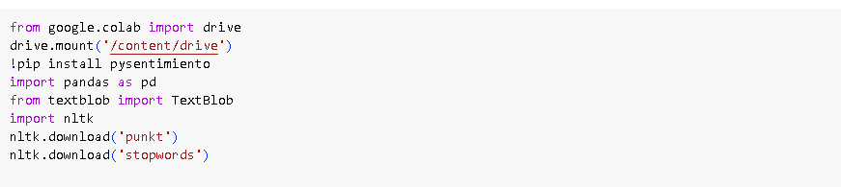

1. Se procede a realizar el importe de la data, desde google drive, posteriormente se obtiene la columna contenido de dicho archivo para realizar seguidamente la limpieza de la data, esto se consigue gracias a funciones que trabajan de la mano a expresiones regulares, lo cual buscará caracteres no convencionales y los retirará de la cadena de texto.

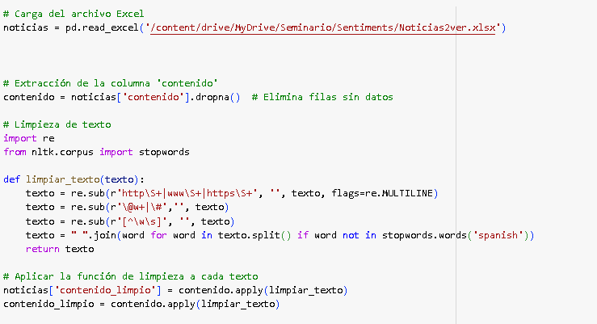

1. Procedemos a importar la librería Transformers.

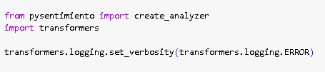

1. En este paso se procede a implementar la primera técnica, análisis de sentimiento , este análisis lo que ayuda a determinar que tanta contenido negativo, positivo y neutro maneja la data en análisis, posteriormente se procede a pintar una tabla la cual indica que proporciones se encontraron .

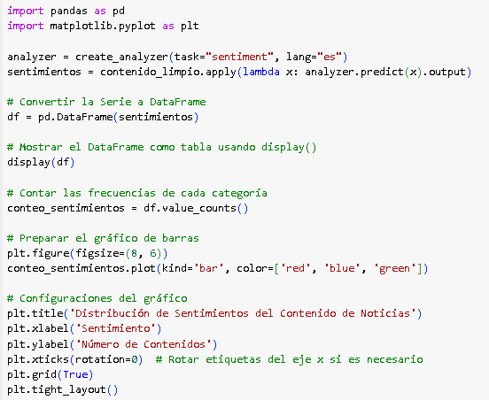

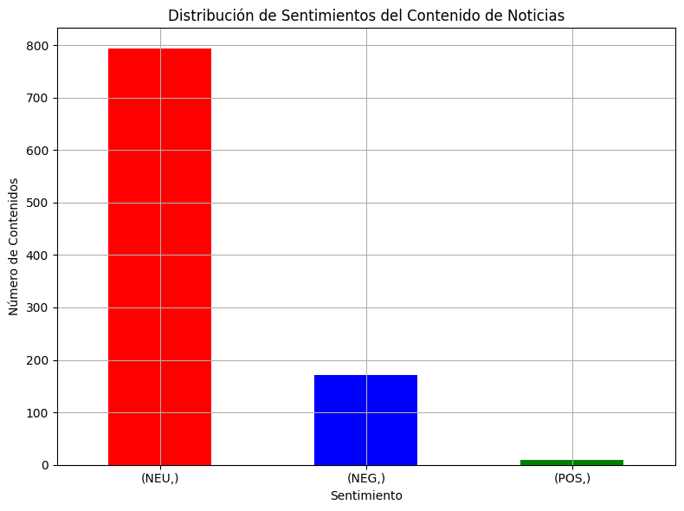

1. En este paso se procede a implementar la segunda técnica, análisis de emociones, este análisis lo que ayuda a determinar es qué tanta proporción hay entre “ disgusto” y “otros sentimientos” . En este paso se trabajó con solo 10 registros, posteriormente se procede a pintar la información en una tabla .

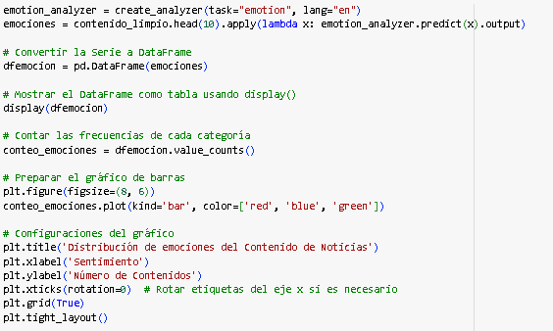

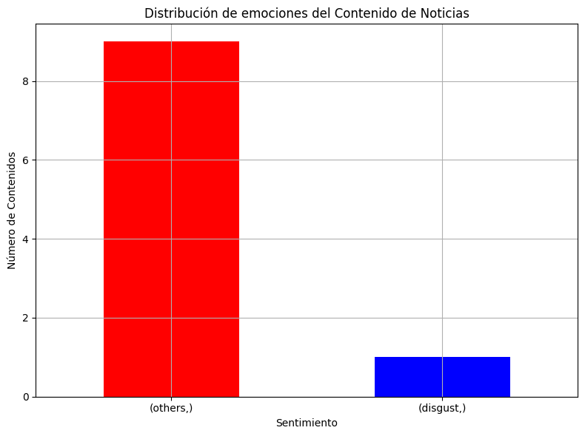

1. Para ser más claros organizamos los errores en una lista con la intención de reflejar de manera más detallada los resultados obtenidos en el paso 5

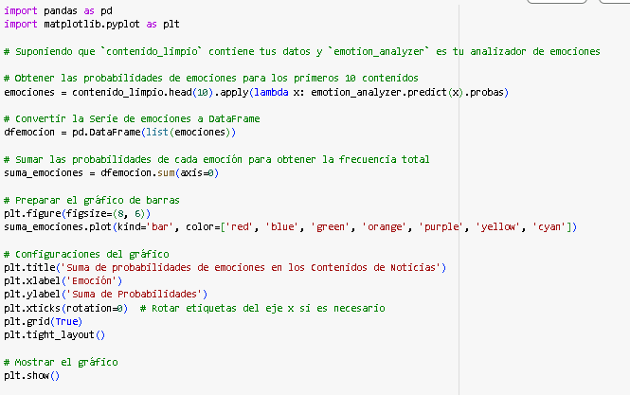

1. En este paso se procede a implementar la tercera técnica, análisis de odio, este análisis lo que ayuda es a identificar contenido textual que incita al odio ,violencia y objetividad racial manejada en la data, posteriormente se procede a pintar una tabla la cual indica que proporciones porcentuales se encontraron en 10 registros del lote.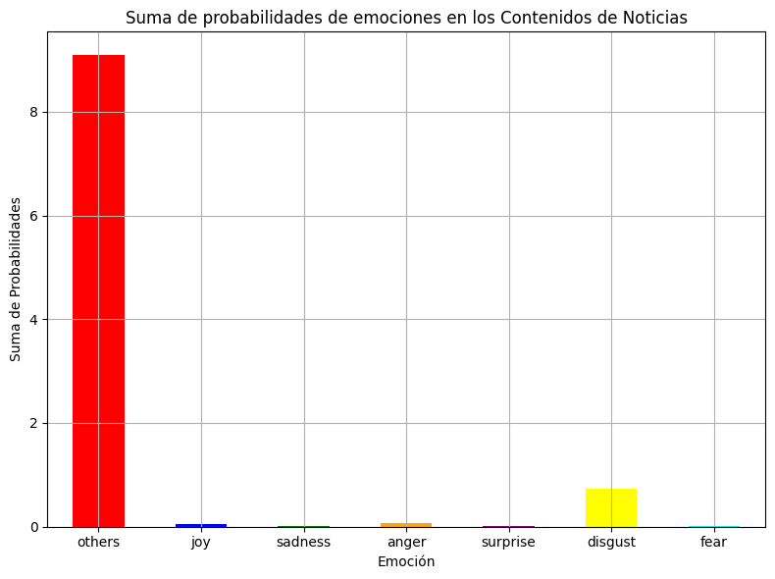

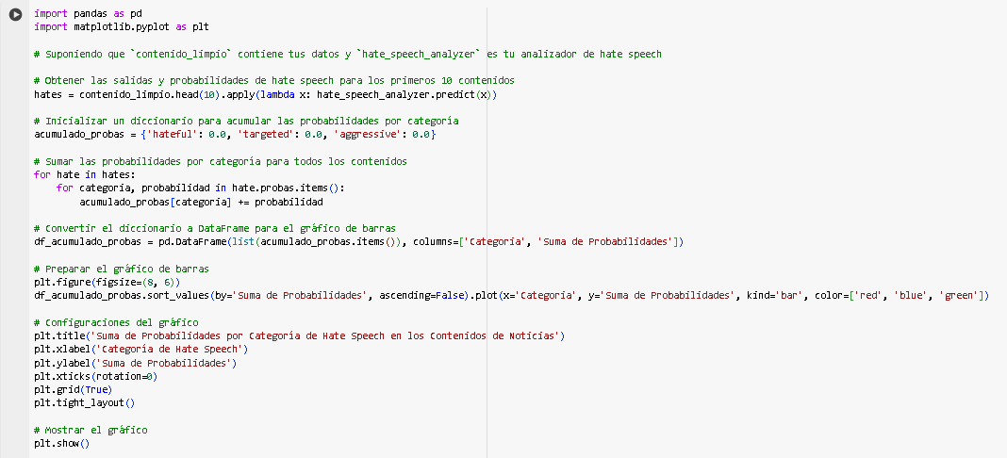



# Conclusión

En la resolución de este laboratorio esto nos ayudo ha aplicar y consolidar conocimientos sobre técnicas avanzadas de procesamiento de texto y análisis de sentimiento utilizando la librería Transformers en Python. En el desarrollo de esta práctica, se implementaron tres técnicas principales: análisis de sentimiento, análisis de emociones y análisis de odio.

1. Análisis de Sentimiento: Se logró identificar la proporción de contenido negativo, positivo y neutro en el conjunto de datos, proporcionando una visión general sobre el tono del texto analizado.
2. Análisis de Emociones: Esta técnica permitió diferenciar entre sentimientos de disgusto y otros sentimientos, aunque se limitó a una muestra de 10 registros para una evaluación más manejable.
3. Análisis de Odio: Finalmente, se evaluó la presencia de contenido que incita al odio, violencia y objetividad racial, mostrando las proporciones encontradas en los datos.

Estos análisis fueron respaldados con gráficos y tablas que facilitarán la interpretación de los resultados. La práctica no solo nos ayudará el manejo de las herramientas de procesamiento de texto, sino que también se destaca la importancia de técnicas de limpieza de datos y el uso de expresiones regulares para preparar el texto para su análisis.